***1 - Intégration de la maquette***

L'objectif de cet exercice est d'intégrer une maquette complète, représentant la première page d'un site web.

Vous retrouverez donc ci-dessous le détail des différentes parties comprenant :

* un **Header**
* 4 **Sections**
* un **Footer**

Cet exercice devra être réalisé en **HTML5** et **CSS3** sans utiliser de framework CSS comme Bootstrap.

Vous devrez pour cela mettre en pratique les différents concepts abordés en classes, en HTML5 et CSS3.

Les différents **icons** et **images** pour réaliser ce projet sont disponibles dans le support associé à ce TP.

***2 - W3C Valide & Compatible avec les navigateurs récents***

L'ensemble du code devra être compatible avec les dernières versions des navigateurs les plus utilisés du marché soit : Chrome, Safari, Firefox, Edge, Opéra.

Le code source du site devra être valide W3C, et également indenté, commenté pour faciliter le travail collaboratif ou la reprise du projet.

*Attention, le Responsive Web Design n'est pas demandé pour cet exercice.*

**Recommandations :**

Les techniques de mise en page ne sont pas imposées, vous pouvez utiliser tout ce qui a été vu en cours à ce jour.

En revanche, nous vous conseillons grandement d'utiliser les **flexbox** pour cet exercice.

Ils vous faciliteront largement la mise en place du layout, le positionnement des éléments ainsi que l'espace répartit autour de ces éléments.

**Header et Section 1**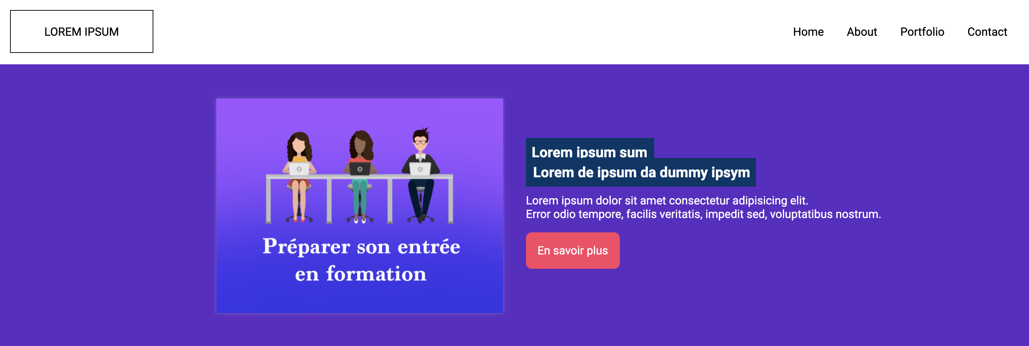

**Section 2**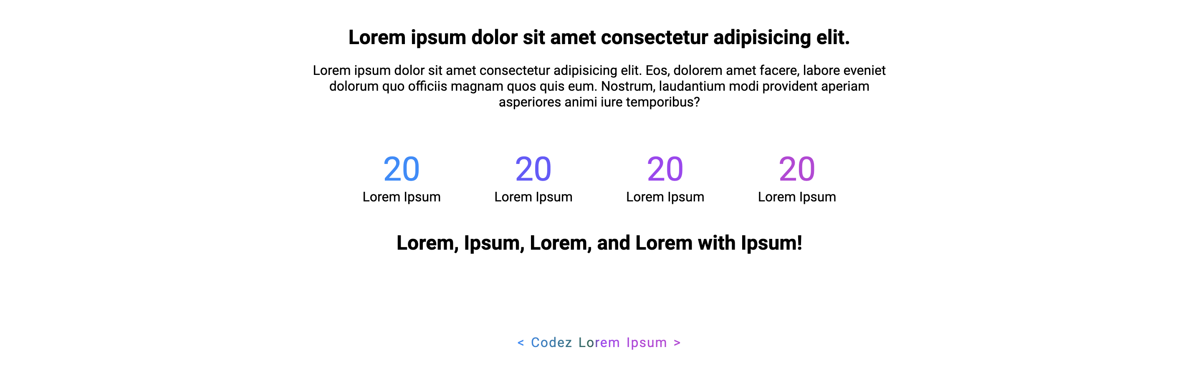

**Section 3**

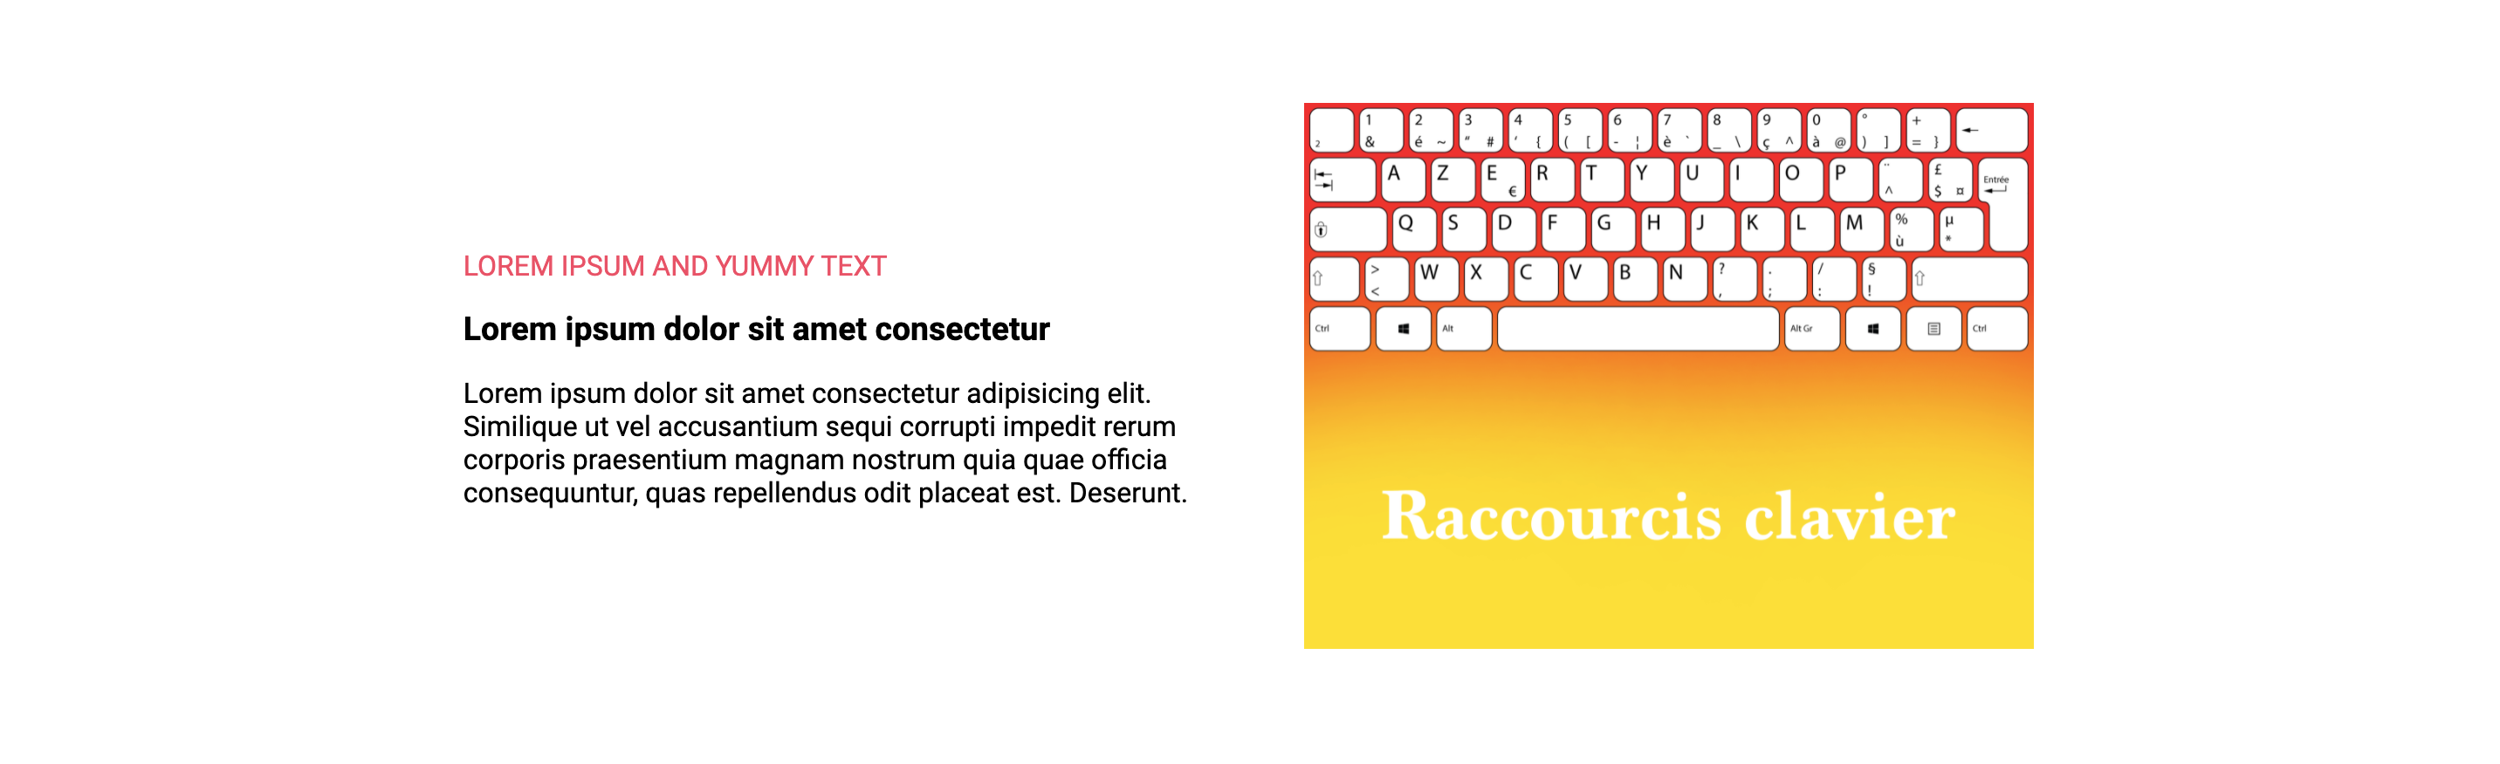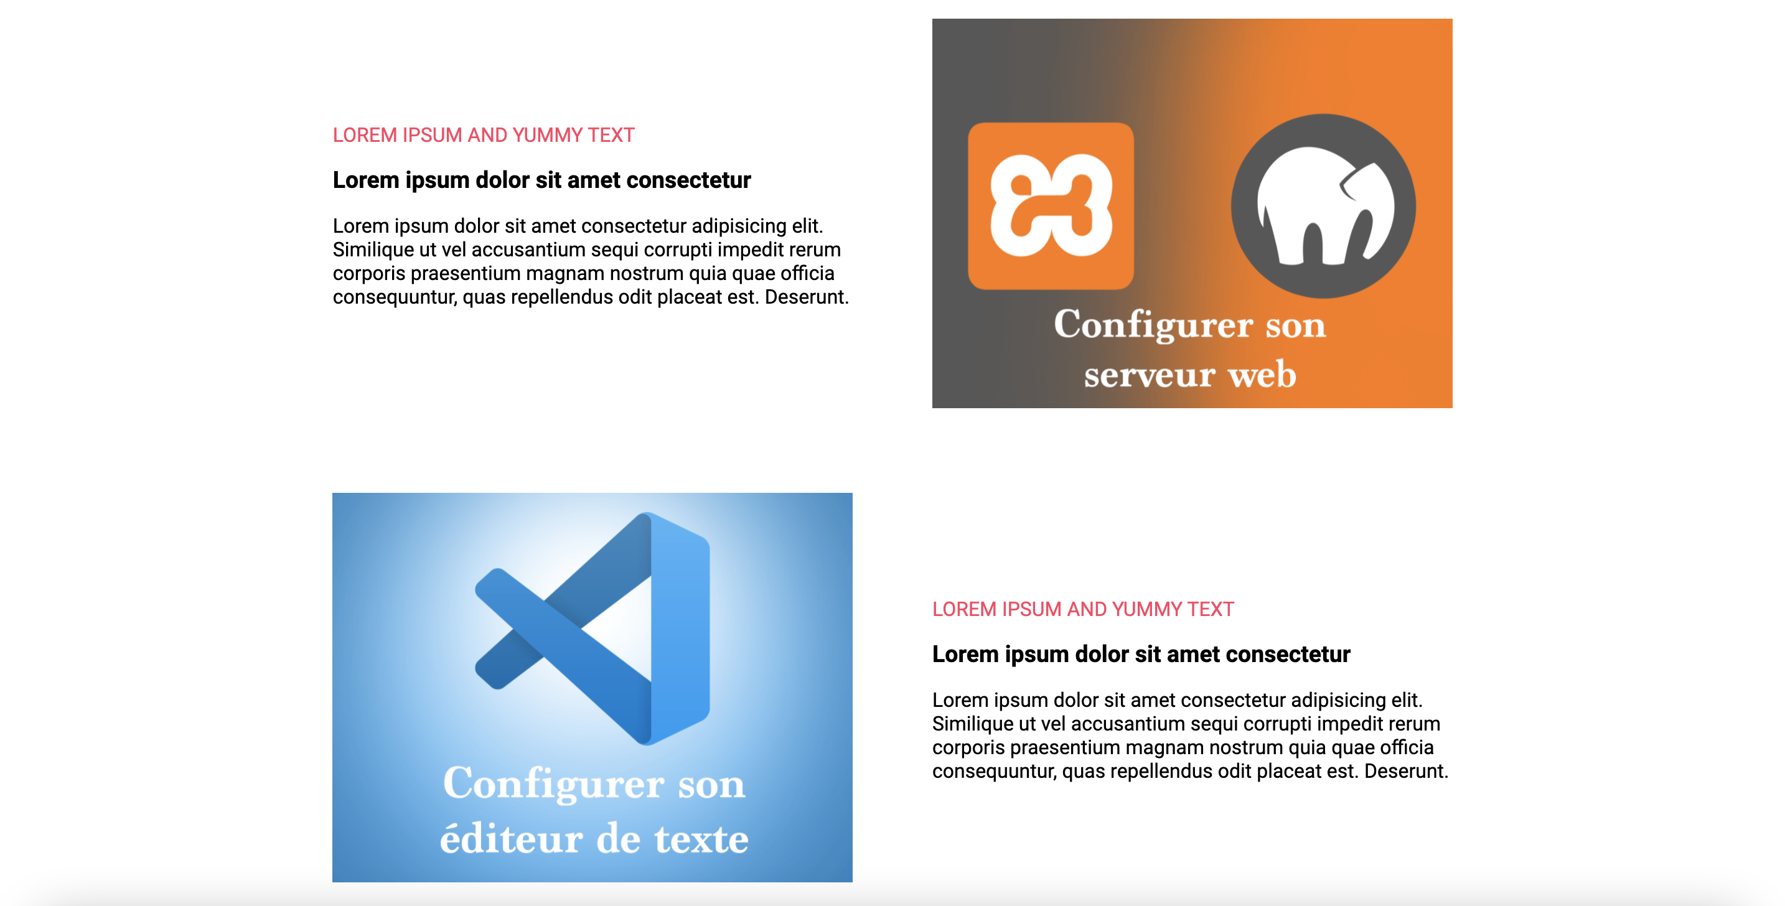

**Section 4**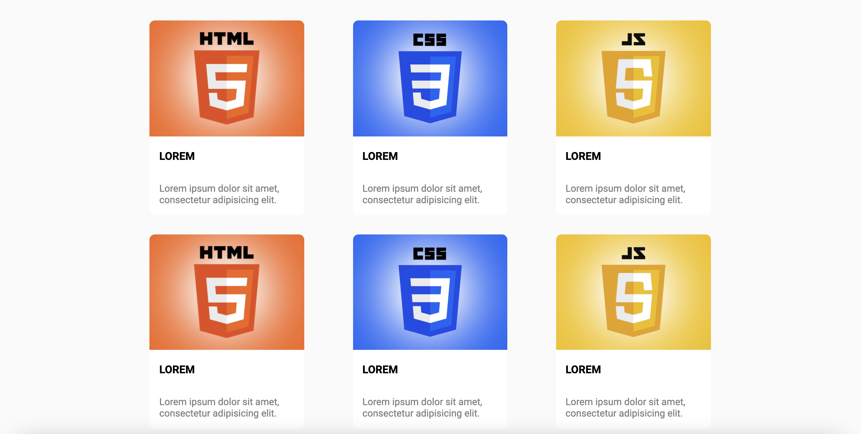

**Footer**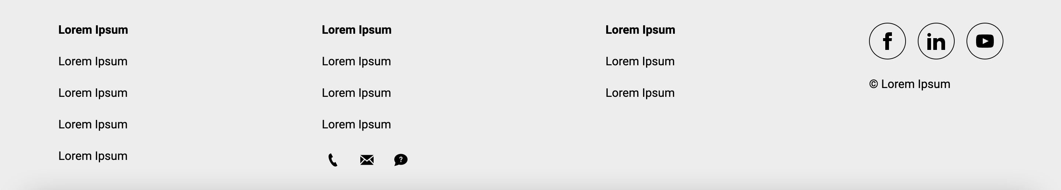

**Dernières informations pratiques:**

Aucune taille, ni couleur n'ont été donné pour réaliser ce projet.

Vous êtes donc libre de choisir vos propres tailles. L'objectif est d'arriver à un résultat le plus proche de la maquette, et gérer au mieux la mise en page.

Pour les couleurs, vous pouvez par exemple vous aider d'une pipette en photoshop pour récupérer les couleurs de la maquette.

**Maquette complète:**

